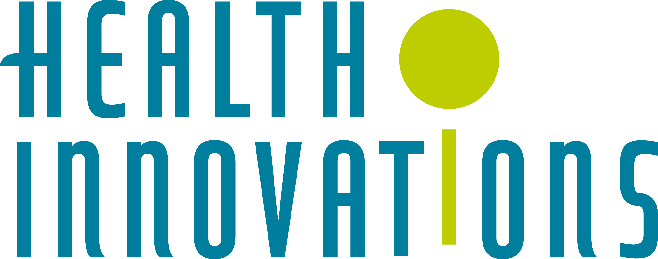

Några exempel på ämnen som vi tänker ta oss igenom i podden under 2021-

Är allt verkligen arbetsmiljö?
De 10 insikterna om organisatorisk hälsa – hur utvecklar vi förmågor för att hantera dessa nyckelmoment.
Post covid? Vad händer nu? Var ska vi jobba? Hur kommer det påverka oss? Har vi ett A och B-lag?
Behöver vi verkligen kontoren i framtiden?
Regeringens strategier för arbetsmiljöarbetet. Hur ska de förverkligas ?
MYNAK. Myndigheten kring arbetsmiljökunskap. Vad gör de?
”Friskfaktorer i Mynaks dokument”. Hur tolkar vi dem?
Vart är FHV – branschen på väg? De stora contra de små aktörerna? Vård eller företagshälsa?
Hur digitala kan vi bli?
Skillnaden på prevention och proaktivitet ? Hur ser det ut när det är som bäst?
Hur ser teamet ut i FHV, de olika professionernas situation.. kort och lång sikt. Behoven?
Vem vill vara skyddsombud i framtiden?
Har hälsoundersökningar verkligen ett värde?
Är medarbetarenkäten på väg bort?
Vad är ett aktivt medarbetarskap? Vilket ansvar har jag som medarbetare?
Mellanchefen – en nyckelspelare?
Livet måste inte vara på max, det är normalt att må dåligt… Angående Åsa Kruses artikel i DN april 2020.
Kan man räkna på hälsa ? Framgångsrika företag är proaktiva.
Jobbhälsoindex 2021- vad ser vi för trender ?
I Sverige är vi bra på management men sämre på att styra.. Hur är ansvarsfördelningen? Förstår styrelsen sitt legala ansvar?
Systematik – varför orkar vi inte genom hjulet? Att följa upp är förutsättningen för en lärande organisation.
Offentliga chefer – hur hittar vi dem i framtiden?
Arbetsmiljö – varför upplevs det så tungt och tråkigt?
OSA – hur lever vi upp till föreskriften från 2016? Händer det något?
BBS – i praktiken? Beteendebaserat säkerhetsarbete. Fungerar det i praktiken?
Hur ska den framtida arbetskraften orka? Alla indikationer pekar på att den fysiska förmågan minskar drastiskt.
Vilken personalomsättning är bra? ”lite snurr ska det väl vara eller”?
Lever Antonovskys tankar om KASAM ännu?

